О перевыпуске КЭП без посещения Удостоверяющего центра ФНС России
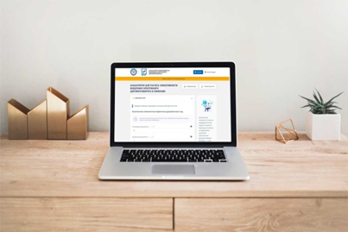
Межрайонная ИФНС России № 9 по Архангельской области и Ненецкому автономному округу информирует о реализации
в интерактивных сервисах ФНС России «Личный кабинет налогоплательщика – юридического лица» и «Личный кабинет налогоплательщика – индивидуального предпринимателя» (далее - Сервисы) функционала перевыпуска квалифицированного сертификата в Удостоверяющем центре ФНС России (далее – УЦ ФНС России) без личной явки в налоговый орган.
Указанный функционал доступен пользователю только при авторизации в Сервисах с использованием действующего квалифицированного сертификата, ранее полученного в УЦ ФНС России.
В процессе перевыпуска сертификата для записи ключей электронной подписи используется применяемый пользователем носитель ключевой информации, содержащий ключи электронной подписи, сертификат ключа поверки которой применялся для авторизации в Сервисе (то есть носитель, ранее представленный заявителем в УЦ ФНС России).

